SESIÓN EXTRAORDINARIA 18 DE LA COMISIÓN EDILICIA PERMANENTE DE OBRAS PÚBLICAS, PLANEACIÓN URBANA Y REGULARIZACIÓN DE LA TENENCIA DE LA TIERRA.

Día: Viernes 02 de diciembre de 2025.
Hora: 13:00 hrs.
Sala de Presidencia.

EN USO DE LA VOZ:
PRESIDENTA MUNICIPAL MAGALI CASILLAS CONTRERAS.
PRESIDENTA DE LA COMISIÓN EDILICIA PERMANENTE DE OBRAS PÚBLICAS, PLANEACIÓN URBANA Y REGULARIZACIÓN DE LA TENENCIA DE LA TIERRA.

Buenas tardes, compañeras y compañeros, saludo aquí con mucho respeto a mi compañero regidor Miguel Marentes y aquí a nuestras asesoras que nos apoyan de manera extraordinaria, no solo en esta comisión, sino en todas las actividades del Pleno Ayuntamiento. Muchísimas gracias, compañero de comunicación social. Doy la más cordial bienvenida a la 18ava Sesión Extraordinaria de la Comisión Edilicia Permanente de Obras Públicas, Planeación Urbana y Regularización de la Tenencia de la Tierra que fue convocada mediante oficio 1210/2025 por lo que siendo la 1 de la tarde con 11 minutos de este día 2 de diciembre del 2025 doy inicio con la presente sesión permitiéndome en primer término nombrar lista de asistencia la de la voz Magali Casillas Contreras presente. Regidor Miguel Maretes, presente. Regidora Bertha Silvia Gómez Ramos no se encuentra en este momento. Contamos con la asistencia de dos regidores, con lo cual certifico la existencia del quórum legal.

COMISIÓN
OBRAS PUBLICAS PLANEACIÓN URBANA Y REGULARIZACIÓN DE LA TENENCIA DE LA TIERRA

Cargo | Nombre | PRESENTE | AUSENTE
Presidenta | C. MAGALI CASILLAS CONTRERAS | 
Vocal | C. MIGUEL MARENTES
Vocal | C. BERTHA SILVIA GÓMEZ RAMOS

Lo anterior se hace constar la existencia de 2 integrantes de esta comisión edilicia, por lo que se da la existencia de quórum legal.

LECTURA Y APROBACIÓN ORDEN DEL DÍA
- Lista de asistencia y verificación del quórum legal y aprobación del orden del día.
- Lectura y aprobación del orden del día.
- Proponer, estudiar, analizar y en su caso dictaminar el contenido del oficio número de OP-520/5 por esta Comisión Edilicia Permanente de Obras Públicas, Planeación Urbana y Regularización de la Tenencia de la Tierra respecto de techos financieros de la obra proveniente de Recurso Federal FORTAMUN la primera de ellas FORTAMUNp-08-2025 que rehabilitación de azotea enjarres de muros y plafones en la escuela de la música Rubén Fuentes ubicada en la calle Federico del Toro, colonia Centro en Ciudad Guzman Municipio de Zapotlán el Grande, Jalisco con un monto de $759,657.91. (Setecientos cincuenta y nueve mil seiscientos cincuenta y siete pesos 00/100 M. N).

La obra número 2 FORTAMUN-09-2025 Rehabilitación de andador y línea plural en Arroyo Volcanes sobre la Avenida Arquitecto Pedro Ramírez Vázquez en la colonia Unión de Colomos en Ciudad Guzman Municipio de Zapotlán el Grande, Jalisco con un monto de $579,534.74 (Quinientos setenta y nueve mil quinientos treinta y cuatro mil pesos 74/100 M. N.).

Las obras con financiamiento proveniente de Recurso Propio del remanente 2024 es la obra RP-17-2025 Construcción de Banqueta, Machuelo Norte en la calle Gómez Farías en la colonia Francisco I. Madero en Ciudad Guzmán Municipio de Zapotlán el Grande, Jalisco con un monto de $89,810.75 75 y obra número cuatro es RP-18-2025, Rehabilitación del Albergue “Un refugio de vida”, primera etapa, ubicado en la Avenida Carlos Paéz Stille esquina con la Calle Superación en la colonia centro en Ciudad Guzmán Municipio de Zapotlán el Grande, Jalisco con un monto de $738,383.34 setecientos treinta y ocho mil trecientos ochenta y tres pesos treinta y cuatro centavos.
- Clausura

Sentido de la votación
Comisión convocante: Obras Publicas, Planeación Urbana y Regularización de la Tenencia de la Tierra
Cargo | Nombre | A favor | En contra | En abstención
Presidenta | C. MAGALI CASILLAS CONTRERAS
Vocal | C. MIGUEL MARENTES
Vocal | C. BERTHA SILVIA GÓMEZ RAMOS
Aprobado por unanimidad de los presentes.

PUNTO No.3.- Punto número tres
Desahogo del punto número tres, que consiste en proponer, estudiar y analizar y en su caso dictaminar el contenido del oficio número de DOP-520/2025 por esta Comisión Edilicia Permanente de Obras Públicas, Planeación Urbana y Regularización de la Tenencia de la tierra respecto de techos financieros de las obras provenientes de recursos federales FORTAMUN y la primera de ellas que es como ya la había mencionado anteriormente es la rehabilitación de la azotea enjarres en muros y plafones en escuela de la música Rubén Fuentes, ubicado en la calle Federico del Toro en la Colonia Centro en Ciudad Guzman Municipio de Zapotlán el Grande, Jalisco, por un monto de $759,657.91 (Setecientos cincuenta y nueve mil seiscientos cincuenta y siete pesos noventa y un centavos 00/100 M. N.), aquí están los expedientes técnicos con la información relativa, en qué consiste justamente esta adecuación, esta rehabilitación que requiere. Sabemos que este inmueble, bueno, por la antigüedad y la historia que tiene, ha habido muchos problemas de humedad sobre el inmueble y bueno, se han venido desprendiendo incluso enjarres, lo que ha limitado que se pueda utilizar los demás espacios, porque es un área muy grande quienes hemos ido a visitar, no conocemos, pues sabemos que tienes de mucha utilidad y que de manera desafortunada, bueno, pues ya no se ha dado el mantenimiento durante mucho tiempo y ahorita nos encontramos en esta situación donde requerimos justamente poder rehabilitar el espacio para que tenga la funcionalidad que corresponde y de eso se trata esta obra, como bien lo describe, que es la rehabilitación prácticamente de la azotea, corrigiendo está en esta primera etapa lo que está ocurriendo. Bueno, pues entonces podrá llevarse a cabo la los enjarres en donde ya se desprendió y posteriormente su pintura. Buenas tardes. Adelante. - Incluye la pintura. No incluye la rehabilitación, enjarres aquí el proyecto. Gracias. En este momento damos la bienvenida a nuestra compañera Bertha Silvia Gómez Ramos, que se integra al desarrollo de esta sesión y estamos justamente con el primer punto. Este estamos comentando que este consiste precisamente esta obra en la rehabilitación de la azotea enjarres en los muros y plafones en la escuela de la música Rubén Fuentes, esta obra, pues ya tiene este inmueble, su propia antigüedad. Ha habido varios detalles en él, en la funcionalidad del mismo, porque debido a la humedad pues se han venido desprendiendo enjarres, hay salones que definitivamente no se pueden utilizar. Hicieron un diagnóstico los compañeros de obras públicas y definitivamente ocupa la impermeabilización completa del inmueble. Y de eso se trata esta primera etapa. Y aquí está justo la parte del proyecto. Se los comparto para si quieren que es prácticamente nada más la rehabilitación del de los techos y los enjarres ¿Cuándo fue la última vez que se hizo rehabilitación? Recuerdo que nunca fueron este, de hecho, nos mostraron fotografía los compañeros, este y sí, realmente pues no, yo creo que desde que la recibimos pues es una escuela muy antigua y entonces las empezaron a detectar obviamente las humedades en los muros y pues pintaban y habilitaban y pues realmente volvió a botar la pintura porque el problema pues venía de la parte del techo y nada, ¿no? Nada más las pinturas. Entonces, justamente esto es lo que lo que hacen el análisis los compañeros de obras públicas, que, para corregir de fondo, pues tendríamos que hacer justamente la impermeabilización, pues el adecuar bien la azotea y además ya habían hecho incluso previamente en la instalación de bajantes, porque obviamente recordemos que el plafón que está ahí, antes estaba abierto, no estaba cerrado en un patio, entonces toda el agua concentraba y humedecía, pues ahí los muros. Entonces, esta es una solución que se pretende que ya sea definitiva, corregir eso y posteriormente en una segunda etapa pues bajar también el mantenimiento a los muros, pero corrigiendo el problema que realmente tiene de origen. Entonces de eso se trata esta obra. Espero igual que lo puedan revisar y ya si hay algo que aclarar pues antes se someten la votación.

Regidora BERTHA SILVIA GÓMEZ RAMOS.-
Esta rehabilitación cuanto a costar ¿cuánto costó en el techo financiero?

LIC. MAGALI CASILLAS CONTRERAS.- Son $759,657.91 entrarían a un proceso de insaculación como todas las obras por el monto, de los de los integrantes del padrón de contratistas que estén desocupados, pues son los que entran a todo este proceso. Toda la azotea. Sí, sí, toda la azotea. Ahorita no tiene bajantes, ¿no? Ya tiene bajantes. Eso ya eso fue como la primera medida que se tomó de colocar. Ahorita ya están ya están los bajantes, pero es que impermeabilizar todo y corregir losa donde están los enjarres pues que están en la parte superficial en lo del techo donde ya se desprendieron esperando que termine la impermeabilizar, sacar lo de lo de los enjarres y viene algo también del plafón, ¿no? Sí, así es. Eso es los alcances que sería de esta de esta primera etapa. Realmente se hay fotos, ¿no? De los techos. Creo que no vienen ahí. Pero igual los podemos agregar para la sesión para que vean en las en las condiciones que esta. Muy bien. Este sí, este es un solo punto y el segundo techo financiero que pretendemos aprobar es la Obra FORTAMUN-19/2025, que es la rehabilitación de andador y línea pluvial en arroyo Volcanes sobre Avenida Pedro Ramírez Vázquez en la colonia Unión de Colonos en Ciudad Guzman Municipio de Zapotlán el Grande, Jalisco. Este esta obra se está asignando un techo presupuestal de $579,534.74 (Quinientos setenta y nueve mil quinientos treinta y cuatro pesos setenta y cuatro centavos) Me gustaría compartirles. Hubo un socavón enorme ahí la gente que pasa sobre este, esta vía que ya se constituyó una área peatonal y ciclista, no es que está termina entre la Unión de Colonos está la Avenida Pedro Ramírez Vázquez entre el Libramiento Sur y la carretera que es el ingreso al Tecnológico, sobre ese tramo más o menos a la mitad está un socavón enorme, digo, hicieron nada más algunas medidas de rellenar con tierra realmente el problema sí está serio. Esto está impidiendo que ahora sobre la tierra que le colocaron y obviamente pues es el paso peatonal y la gente ahora ya está subiendo la montañita de tierra que hicieron para poder pasar lo que quedó dañado. Entonces, esta es la parte de la propuesta que me gustaría igual si le pides por favor fotografías en este momento y las podemos este mientras terminamos el desarrollo de las cuatro, ¿no? ¿Dónde se está haciendo la obra del puente hacia? Es entre el puente entre estamos haciendo ahorita, recordemos lo del sendero seguro que es el ingreso al tecnológico, no hablo del sobre Pedro Ramírez Vázquez entre Libramiento Sur y que es donde está cemex en este tramo que justamente está a la altura de la Colonia Unión recordemos que pasa ahí el arroyo volcanes exactamente dónde está la cementera, más adelante, más o menos igual ahorita que nos compartan las imágenes. Entonces cuando se hizo ese eso fueron este de manera rápida pues para lo rellenaron con tierra. Entonces ahora la gente que transita pues de manera peatonal este sube ahí la montañita de tierra que realmente no es la parte de la corrección este que requiere fue provisional. Y ahorita en un momentito me van a compartir las imágenes, pero las vamos a agregar de todas formas para que se vea la severidad del daño. Y Ahorita esas fueron estas dos obras serían con recurso FORTAMUN y estas otras dos obras que se proponen con Recurso Propio remanente del 2024 es la obra RP-17-2025 que es la construcción de banqueta, machuelo norte en calle Gómez Farías en la colonia Francisco I. Madero en Ciudad Guzmán Municipio de Zapotlán el Grande, Jalisco esta la vamos a ubicar todos perfectamente bien. Es un tramo de banqueta que faltó, dónde está el hospital del ISSSTE, este sobre la calle Francisco I. Madero, hay una parte de banqueta que nunca se edificó cuando se hizo el hospital en la parte sobre esa calle y ese tramo pues ha sido una petición eterna, por parte del hospital exactamente, que es ya fueron. Aquí está el proyecto y el levantamiento y de eso se trata esta obra, es terminar la banqueta faltante porque obviamente pues es una de las peticiones que justamente hace falta pues para que incluso para el tema del ingreso quienes se bajan por ese lado está la banqueta, nunca se terminó la banqueta y aquí está. Les comparto si buscan para que vean Sí. Esa calle sí es propiedad municipal. Es son de los que están expropiados por Coret. Sí, eso sí son todo lo que está, porque recuerdo cuando me tocó la ampliación no pudimos hacer la banqueta porque tenía todavía esa parte de esa superficie sí está considerada como parte de propiedad expropiada por INSUS ya no es del Ejido ni nada, simplemente de ninguna banqueta ni calles es tenemos escritura y estamos retomando obviamente desde acá con la licenciada Karla a ver si ya logramos pues que nos pueda escriturar, aunque el reconocimiento por INSUS está como banqueta y está como una vialidad y está inscrito en el registro público de la propiedad. Por eso no habría problemas. Ya Ahora sí está el destino, ya tiene el destino de banqueta y de vialidades. Esta otra obra es la obra RP-18/2025, Rehabilitación del albergue, “Un refugio de vida”, primera etapa, ubicado en la avenida Carlos Páez Stille esquina con la calle Superación en la colonia Centro en Ciudad Guzmán Municipio Zapotlán Grande, Jalisco, con un monto en su primera etapa de $738,383.34 (Setecientos treinta y ocho mil trecientos ochenta y tres pesos treinta y cuatro centavos). Este refugio justamente se presentó el proyecto para rehabilitarlo y concursamos en DIF Jalisco para apoyo, para ponerlo en marcha. Les encantó el modelo, dejen platicarles de qué se trata es un es un proyecto bien interesante que tiene justamente como para estas personas obviamente que no tienen un espacio donde vivir, que no tienen un problema de adicción, obviamente que no estamos capacitados para poderlos atender o problemas con algún problema de salud mental, personas que simplemente obviamente que tienen condición de calle, que buscan una oportunidad para reintegrarse a la sociedad y entonces es parte de una de un programa muy completo que lo que lo queremos poner en marcha, lo integraron la Doctora Celeste. La verdad este un gran proyecto, ya lo platicamos en la Universidad de Guadalajara y les encantó. De hecho, nos habían aprobado un recurso de más o menos $120,000.00 (Ciento veinte mil pesos 00/100 M. N.), para equiparlo fue a exponerlo la Directora Cecí Ruíz de DIF y pues dicen que es un es un modelo innovador incluso aquí en el Estado de Jalisco y nos autorizaron otros $200,000.00 (Doscientos mil pesos 00/100 M. N). más para equiparlo. Es decir, tenemos creo que son $320,000.00 (Trecientos veinte mil pesos 00/100 M. N.), los que ya calificamos, porque el proyecto que quieren incluso venir a ver el arranque y la propuesta porque es algo multidisciplinario de verdad, no es una no solamente es una ayuda asistencial, un lugar donde quédate y duérmete y que te vayas, sino es para poderlos ir reintegrando a la sociedad, buscarles oportunidades de empleo. Entonces es un proyecto que la verdad me parece que vamos a ir buscando hacer la diferencia, no solamente desde la parte del asistencialismo, sino realmente convertirnos en un proyecto que haya una política pública real para reintegrarlos a la sociedad. Entonces digo, muestra de eso, es que se convenció al DIF Jalisco y de $100,000.00 (Cien mil pesos 00/100 M. N.), nos autorizaron, pero eso es para puro equipamiento para estufas y todo. Entonces, este primer parte del proyecto, aprovechando y gracias este arquitecto Miguel Barragán que se integra ahorita con nosotros en la reunión, justamente ahorita estamos hablando de las generalidades y nos gustaría que nos complementes la parte del proyecto con las imágenes. Ahorita estamos viendo la última obra, pero no hemos votado ninguna para que me ayudes a conectarte y que nos pueda mostrar la las imágenes. Entonces, el proyecto este la idea es que, si se aprueba con todas las partes del proceso, quede de funcionar para ahorita en el invierno para que podamos estar ahorita resguardando a las personas este en situación de calle tal como lo hicimos el año pasado, pero el objetivo del albergue, este va más allá y se los presentaremos a todos y obviamente completamente perfectible. Pero lo que nos encantó es que el proyecto fue ya aprobado por DIF Jalisco y la verdad esta nos han abierto las puertas en muchos proyectos desde DIF y este les encantó por la forma en que se va a trabajar. Entonces si podemos regresar Arq. Miguel al primero que no se quedar permanentemente. No. La idea es que se esté en una estancia temporal, estar buscando obviamente la parte que se integren. En tanto pueden ya tener un lugar donde puedan pagar su renta y la idea es que sí van a tener sus cosas, pero tienen que es buscar las estrategias para que se reincorporen laboralmente al trabajo y que las estancias mientras ocurre mientras ocurre esa circunstancia puedan estar ahí alojados y no en la calle, ¿no? personas así les van a hacer la parte del diagnóstico, que como les digo, pues no podríamos recibir a personas que tengan un problema de salud mental o un problema de adicción, sin embargo, personas que sí pueden reincorporarse y que no han tenido una oportunidad este de tener un techo digno en tanto puedan, o tengan la capacidad de poder rentar un espacio o demás. Ahí sería para personas o incluso este ahorita está programado para personas para personas solas. Sí, porque ya creo que ya llevaría más este quizás estaría muy bien en una segunda etapa. Este sería la prueba piloto que digo, que les pareció muy bien, digo, les pareció bien que nos asignaron ese recurso para equiparlo y les digo que en la verdad este yo a mí me dio mucho gusto, lo construyó la Dra. Celeste el proyecto y lo aprobó con la Directora Cecy Ruíz más equipo de trabajo. Ella trabaja también en un centro de rehabilitación y la verdad trae la idea y lo plasmó en el proyecto y que vamos para operarlo con alianzas, obviamente con la Universidad de Guadalajara y demás, pero que sea que podemos constituir un modelo real de reincorporar a la gente de verdad a la sociedad y a las oportunidades de trabajo, ¿no? Creo que llega un objetivo más allá y buscaron modelos incluso ambiciosos. Obviamente ella traía un modelo me quedó muy presente de Finlandia donde hay menos personas en situación de calle. Nos hizo un análisis obviamente nosotros cómo podemos empezar desde lo municipal en la medida de nuestras posibilidades, pero sí buscar atención. Si logramos recuperar a una persona, habremos marcado la diferencia. Entonces, para mí es un proyecto muy loable que tendrá que espero y confío que ayudará mucho a las personas, menciona aquí que está la escritura 1, 713 por fecha del septiembre del 80, pero a favor de quién, porque no menciona quiero este origen porque lo conozco bien, me tocó verlo en un oficio. Ahí está a lo mejor no dice sí ahí está en la escritura. Si está fue parte del predio Bajío esta donación la hizo Carlos Páez Stille y constituyó, no fue compra porque fue el terreno para el tianguis. De ahí se una compraventa, una compraventa. De ahí se segregó el tianguis, el Hospital Regional que les regularizamos hace poco también su inmueble. Les escrituramos a la UPN porque no tenían escrituras y no podían llevar a cabo inversión. Es parte también del espacio del Banco del Bienestar y abarca también el espacio del Lifizac, de esa misma escritura del bajío. Bueno, la escuela de la música lo que tenemos en la azotea es que el ladrillo de sombra ya está dañado, incluso está hueco. Se lo toca uno y ya se escucha lo hueco. Y aquí es muestra de que el agua ya se estanca, se queda aquí en esos espacios y lo que está haciendo es dañar por la parte de adentro lo que son los aplanados. Entonces es en las vigas ya del interior se desprendió el enjarre. Entonces aquí es reparar, hacer cambio de ladrillo de sombra y también hacer las reparaciones a los aplanados. Eso sería en la escuela de la música. Sí. ¿Cuál es la que sigue? La que sigue es, ¿cuándo fue la última vez que hicieron ese trabajo? Ah, esto se hizo hace como 3 años. El problema es que no se cambió el ladrillo de sombra, se impermeabilizó. Ah, nada más. Se hizo una impermeabilizada, ¿no? Ahorita lo que vamos a hacer es cambiar el ladrillo de sombra, ¿sí? Levantar este existente y poner nuevo en todo en esta área que está aquí precisamente, que son los salones que dan al frente de la fachada y es lo que está dañado esta toda esta parte. Todo el frente desde este solamente va a ser la parte frontal, así es. Y los aplanados en el interior que se van a cambiar. Sí.

Arq. Miguel Àngel Barragan Espinoza.- No sé cuál otra obra sigue la banqueta de aquí del socavón. Ah, aquí está lo del socavón aquí arriba va el andador. Esto es lo que está dañado la altura que hay más o menos de del andador acá son como unos 8 metros y eso es aquí es donde sale el agua y que está hueco hacia adentro. Toda esta parte no tenía ahí un ducto para Sí, tenía un tubo, pero alguien le encendió y se quemó el tubo y entonces ya quedaba como un socavón la lluvia se empieza a hacer y es que baja el agua de la colonia que está del otro lado y aquí está lo que se dañó toda esta parte y está flotando. Pasa la gente, ¿no? Supongo ahorita se le puso algo de tierra, pero de todos modos pasan por ahí algunos y esta peligroso de hecho, aquí se ve suelto esta parte. La fractura, ¿? Ahí se ve suelto. Sí, en cualquier rato va a caer. Sí. Entonces, eso es lo del socavón, la banqueta. Sí, la banqueta. Esa es la parte de atrás de la colonia del ISSSTE. Y por aquí entran las personas a lo que es hemodiálisis. Sí. Y esta es la parte que se haría la banqueta de esta parte. Sí. ¿Y cuál es la que sigue?

Eso es lo que ahorita. Eso es lo que existe. Pero todo esto está ah dañado algunas partes, incluso más en el interior. La idea es proteger la lámina en la parte superior y así está acomodar ya todo esto y hacer lo del ingreso porque aquí se haría un módulo para el médico y la recepción y la cocina y el cómo es el proyecto este me gustaría que lo el que el global pues porque esta sería la primera etapa para que quede funcional, ¿y qué piensan hacer salas generales para que las personas quieren por la noche o separado hombres y mujeres? Qué bueno. Reparar los baños, albergue, Sí, el proyecto integral ahorita, bueno obviamente no se alcanza para la primera, pero para que ya arranque este diciembre, ya se puede quedar así. Esto es, doctora, en los módulos que ya existe es reparar esta parte y hacer esta área nueva. Ahí viene siendo esa parte que aquí es el ingreso. Ah, ingresan poner el consultorio. Sí y tener el control de alguna manera de esta parte que son los dormitorios. Aquí sería una cocineta. Y estaría el control y estaría comedor ahí mismo dentro de esta área. ¿Cuánto mide? Sí, el predio. el predio mide de fondo tiene 15 de frente por 34 y medio más o menos. Sí, esta área está descubierta, es lo que existe. Estos son los baños que existen, ya son de material, ya no los vamos a arreglar este espacio va a ser la bodega porque se necesita una bodega y estos espacios se van a habilitar porque ahorita existe, pero tiene azulejo, como que antes era una cocina que no funciona. Entonces para que al control de la comida estén aquí en el ingreso, por eso se haría la cocina, la administración, consultorio médico y la recepción. Eso es lo que se haría y los dormitorios habilitarlos, hombres y mujeres. ¿Cuántas como 100 contemplas? nos habían dicho que eran literas. Cuatro y cuatro. Sí, serían ocho y ocho. 16 personas. Lo que tenemos. Habría unos casilleros no más para dejar sus cosas y aquel espacio que queda ya que está destapado. Este está destapado para una segunda posibilidad de que se pudre, pero tendríamos que cubrir esa área. Tenemos que hacerlo con, pero pues, pero sí podría ser una semana en una en una en una etapa segunda, tercera que aquí es lo que se ve ahí atrás, doctora. Sí, eso es lo que está descubierto aquí existe una lámina transparente que nosotros también lo que haríamos es cubrir de esa manera ahí para que ya no se vea hacia allá y no más dejar el paso. Y a la bodega. Y ese piso, ese piso se va a utilizar nada más esta mugroso, está más bien hay que darlo, hay que limpiarlo porque el piso está bueno. Los procesos son creo que el cambio del techo pues es mucho más rápido ahorita en la primera etapa lo que van a hacer y digo y es que arranque para la temporada invernal. Sí. Y aquí en el interior hay un plafón que ese es el plafón. Ya está dañado. Si se cómo el mismo techo pues tiene averías y daños, pues realmente ya pudrió los flacones. Sí, se alcanzan a ver algunos huecos de que se cayó el plafón. Sí. Y este, pero es cambiar unas piezas para que quede esa misma. Sí, porque si la pura lámina es bien fría. Es calientito y ya y el techo más bajo, ¿no? La altura que tiene, ¿no? Y ahí hay un video. Ahí está caído. Ahí está el hueco. Y ahí quiero adelantarles un poquito, justamente donde está donde se hizo una ahí en constituyentes, una casa de medio camino este hace un buen tiempo porque quisimos habilitar ese espacio realmente para poder para utilizarlo como el albergue porque ya también tiene una un acondicionamiento. El problema es que ahí no tenemos escritura en ese inmueble. justamente está expropiado por INSUS, pero no nos han otorgado la escritura pública, a partir de este convenio, si se acuerdan que tuvieron a ver aprobarlo en el pleno del Ayuntamiento de la firma con INSUS, la idea es que ahora que llegó el titular podamos avanzar con la titulación de lo que queda pendiente de nuestra parte de todos los bienes que están destinados a un a un servicio público para que ya no puedan escriturar. Y de ese inmueble, por eso no pudimos concursar para el albergue y es que se decidió ubicar otro espacio del cual sí tenemos escritura para poder cumplir con todo el requisito. Es más, en Jalisco, si no presentamos la escritura nos daban el otro recurso para el equipamiento. Entonces sí prácticamente ya ayer tuve una reunión con Cecy y sí son más de 300,000 pesos solamente lo que nos están este apoyando para emparejar son muy buenos, faltaba creo que la banqueta creo que así la ubicamos igual y si ya no hubiera esta alguna duda al respecto, quisiera someter consideración estos estas cuatro obras que acabamos de revisar y que nos los explicó también acá ya de manera más detallada el arquitecto Miguel Barragán. Y bueno, pongo a consideración de los integrantes de esta comisión edilicia permanente para quienes estén de acuerdo en aprobar pongo a consideración de los regidores integrantes de esta comisión para que quienes estén a por la afirmativa de aprobar este punto se sirvan manifestarlo levantando la mano. Aprobado por unanimidad de los presentes se elaboran dos dictámenes relativos cada uno a la fuente de financiamiento, es decir, uno, por lo que vea lo de los recursos federales porque son las dos primeras obras, la de la rehabilitación de la escuela de la música y la otra es la del socavón que son con FORTAMUN y el otro con recurso propio remanente del ejercicio fiscal 2024 para su firma y posterior aprobación del pleno del ayuntamiento constitucional de Zapotlán el Grande, Jalisco. Así quedaría y por ser una sesión de carácter extraordinaria no se agendaron puntos varios y procederemos al desahogo del:

Punto número 4 cuatro consistente en la clausura. - Y siendo las 13:50 minutos de este día 2 de diciembre del 2025 clausurados los trabajos de la 18ava sección sesión extraordinaria de la comisión edilicia permanente de obras públicas, Planeación Urbana y Regularización de la Tenencia de la Tierra, declarando válido los acuerdos aquí tomados.

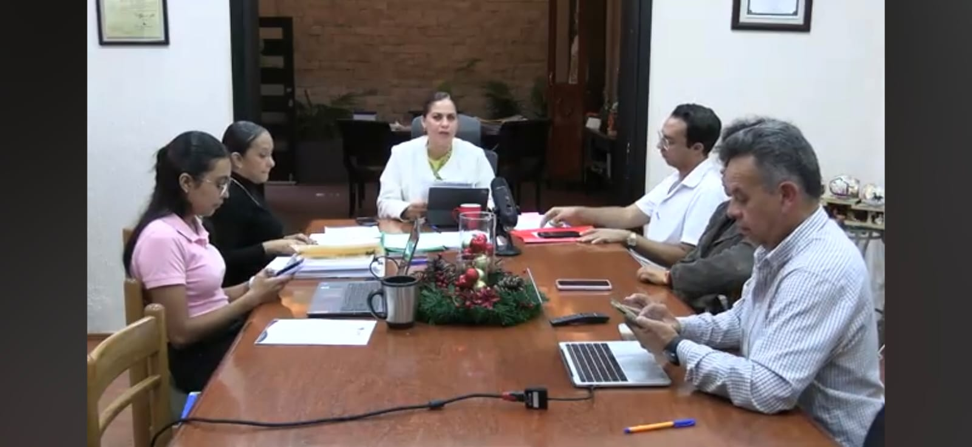

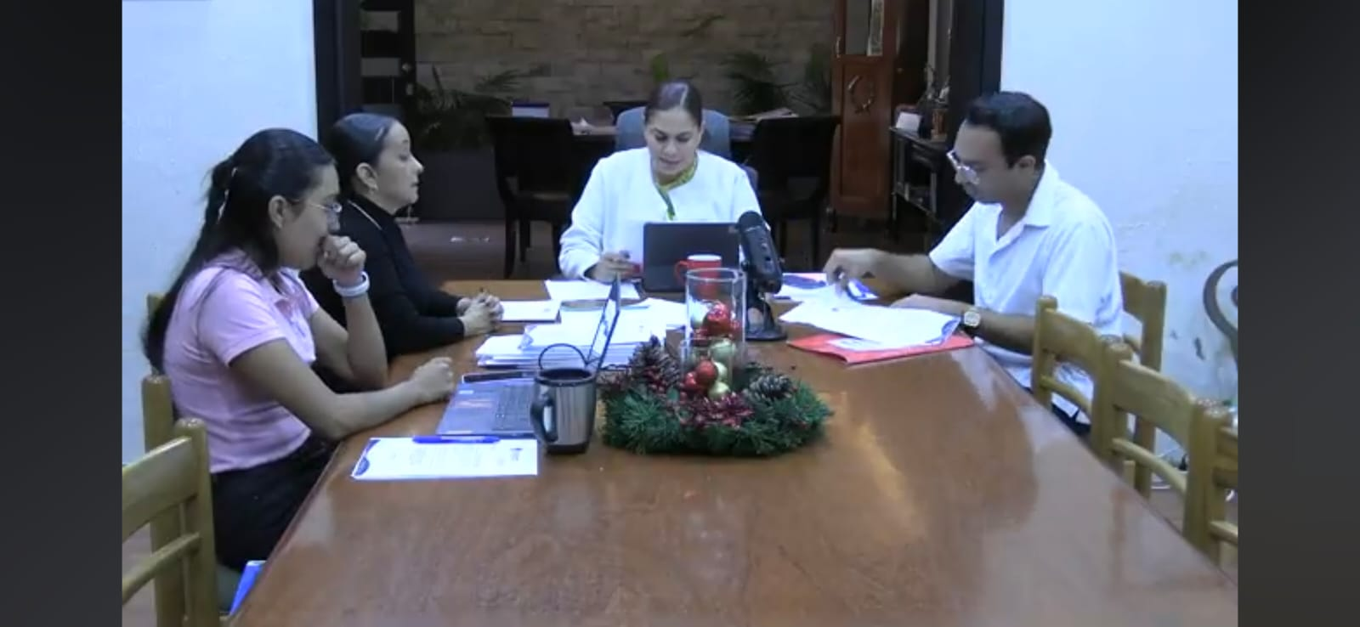

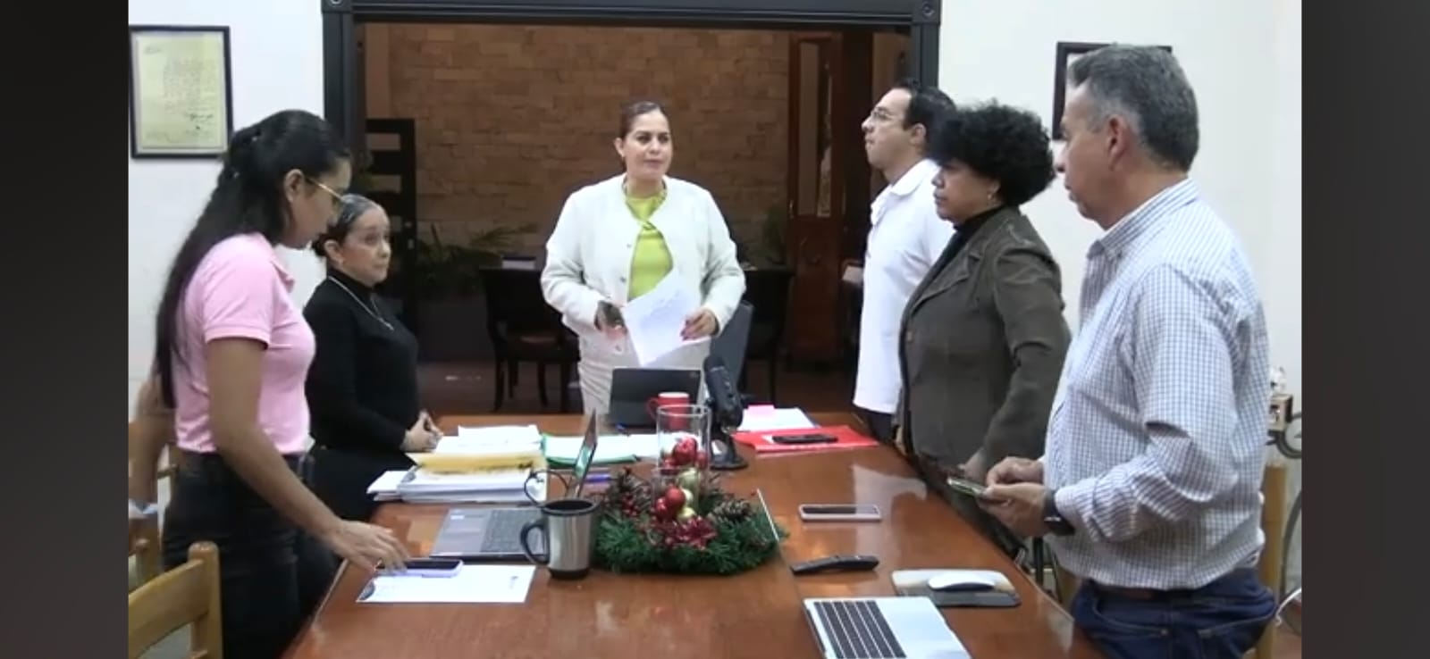

A t e n t a m e n t e:
Ciudad Guzmán, Municipio de Zapotlán el Grande, Jalisco. 11 de marzo de 2026.
Comisión Edilicia Permanente de Obras Públicas, Planeación Urbana y Regularización de la Tenencia de la Tierra

Lic. Magali Casillas Contreras
Presidenta.

________________________________  Lic. Miguel Marentes  Vocal | _____________________________  Lic. Bertha Silvia Gómez Ramos  Vocal

La presente hoja de firmas corresponde al acta de sesión extraordinaria 18 de la Comisión Edilicia Permanente de Obras Públicas, Planeación Urbana y Regularización de la Tenencia de la Tierra celebrada el día 2 de diciembre del año 2025- - - - - - - - - - - - - - - - - - - - - - - - - - - - - - - - - -- - - - - - - - - - - - - - - - - - - - - - - -Conste-

*MCC/mgpa.

